CENTRO PAULA SOUZA
ETEC PROF. MASSUYUKI KAWANO
Técnico em Desenvolvimento de Sistemas

JOÃO GABRIEL DE OLIVEIRA BONFIM
KAUANI NUNES COSTA GONZAGA DE MELO
MARIA EDUARDA SILVA GASPAROTTO
PEDRO AUGUSTO BARBOSA DE SOUZA RUIZ

BUSLY: Software voltado ao transporte público

Tupã
2025
JOÃO GABRIEL DE OLIVEIRA BONFIM
KAUANI NUNES COSTA GONZAGA DE MELO
MARIA EDUARDA SILVA GASPAROTTO
PEDRO AUGUSTO BARBOSA DE SOUZA RUIZ

BUSLY: Software voltado ao transporte público

Trabalho de Conclusão de Curso apresentado ao curso Técnico em Desenvolvimento de Sistemas da ETEC Prof. Massuyuki Kawano, orientado pelo Prof. Me. Ewerton José da Silva como requisito parcial para obtenção do título de Técnico em Desenvolvimento de Sistemas.

Tupã
2025
ETEC PROF. MASSUYUKI KAWANO
Técnico em Desenvolvimento de Sistemas Integrado ao Ensino Médio

JOÃO GABRIEL DE OLIVEIRA BONFIM
KAUANI NUNES COSTA GONZAGA DE MELO
MARIA EDUARDA SILVA GASPAROTTO
PEDRO AUGUSTO BARBOSA DE SOUZA RUIZ

TÍTULO DO TRABALHO: subtítulo (se houver)

Apresentação para a Banca em caráter de validação do título de Técnico em Desenvolvimento de Sistemas.

BANCA EXAMINADORA:

Prof. Ms. Ewerton José da Silva
Orientador

Prof. Nome do professor
Avaliador interno

Nome do convidado
Avaliador externo

Tupã, 02 de dezembro de 2025
Agradecimento (Opcional)

O(s) autor(es) pode(m) redigir um texto agradecendo àqueles que contribuíram na elaboração do trabalho.

Resumo

É a apresentação concisa dos pontos relevantes do documento. Deve-se ressaltar a visão geral do tema, o objetivo, os procedimentos metodológicos, os resultados encontrados, as discussões e as considerações finais do documento. Composto por frases concisas, afirmativas em parágrafo único e sem enumeração de tópicos. Deve-se usar o verbo na voz ativa e na terceira pessoa do singular. As palavras-chave devem estar localizadas no final do resumo separadas entre si por ponto e finalizadas também por ponto. As palavras-chave identificam os principais assuntos que o trabalho aborda.
Ex:

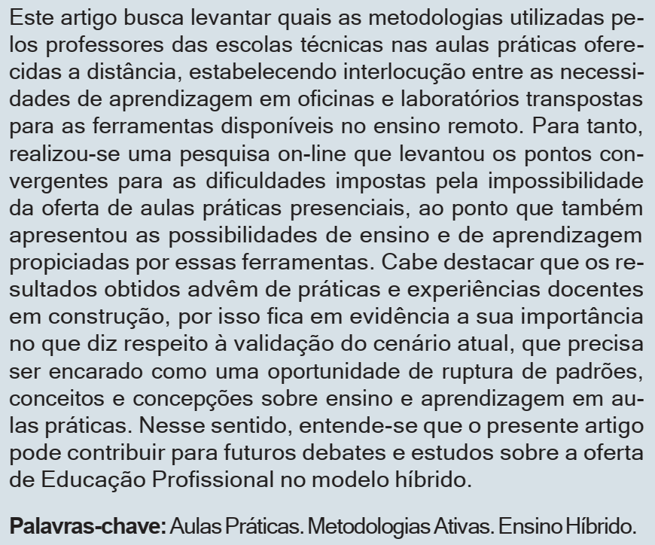

LISTA DE ILUSTRAÇÕES

Nenhuma entrada de índice de ilustrações foi encontrada.

LISTA DE QUADROS

Quadro 1 - Atividades do 1º semestre de 2022 13
Quadro 2 - Atividades 2º semestre 2022 13

LISTA DE TABELAS

Nenhuma entrada de índice de ilustrações foi encontrada.

LISTA DE ABREVIATURAS E SIGLAS

- ETEC — Escola Técnica Estadual
- TCC — Trabalho de Conclusão de Curso
- API — Application Programming Interface (Interface de Programação de Aplicações)
- IoT — Internet of Things (Internet das Coisas)
- SQL — Structured Query Language (Linguagem Estruturada de Consulta)
- SGBD — Sistema de Gerenciamento de Banco de Dados
- VSCode — Visual Studio Code (Editor de código da Microsoft)
- LGPD — Lei Geral de Proteção de Dados
- GPS — Global Positioning System (Sistema de Posicionamento Global)
- Wi-Fi — Wireless Fidelity (Tecnologia de rede sem fio)
- MER — Modelo Entidade-Relacionamento
- DD — Dicionário de Dados
- DFD — Diagrama de Fluxo de Dados
- UML — Unified Modeling Language (Linguagem de Modelagem Unificada)
- GTFS — General Transit Feed Specification (Padrão de Dados de Transporte Público)
- Expo — Framework para desenvolvimento mobile baseado em React Native
- Node.js — Ambiente de execução JavaScript do lado do servidor
- SPTrans — São Paulo Transporte (órgão gestor do transporte público na cidade de São Paulo)

SUMÁRIO

1. INTRODUÇÃO 11
2. DADOS DO PROJETO 13
2.1 Tipo de trabalho: Projeto Técnico 13
3. CRONOGRAMA DAS ATIVIDADES/METAS 14
4. OBJETIVOS 15
5. MATERIAIS E MÉTODOS 15
6. ORÇAMENTO OU MEMORIAL DE CÁLCULO 16
7. MONITORAMENTO OU AVALIAÇÃO 17
7.1. Modelo Entidade Relacionamento (MER) 17
7.2. Dicionário de dados (DD) 17
7.3. Diagrama de Fluxo de Dados (DFD) ou UML (caso a turma saiba fazer – definir qual será utilizado em aula) 18
7.4. Projeto desenvolvido 19
7.5. Política de Privacidade 19
7.6. Termos de Uso 20
8. CONSIDERAÇÕES FINAIS 21
REFERÊNCIAS 22
APÊNDICE(s) (Elemento opcional) 24
ANEXO(s) (Elemento opcional) 25

- INTRODUÇÃO

O transporte público adquire um papel fundamental para desestimular o transporte individual motorizado trazendo benefícios diretos para a saúde da população e a diminuição da emissão de gases do efeito estufa e poluentes locais, afirma o Instituto de Política de Transporte e Desenvolvimento (ITDP).
Apesar de sua relevância, um dos principais problemas enfrentados no transporte público brasileiro é a falta de informações claras e acessíveis sobre as rotas, horários e atrasos dos ônibus, especialmente em relação às circulares locais. Essa incerteza sobre trajetos e horários, somada aos atrasos frequentes, gera transtornos significativos para os passageiros, dificultando a organização de suas rotinas e comprometendo a confiabilidade do sistema.
Segundo a Altrumera Brasil (2025):
A tecnologia está transformando a forma como nos deslocamos nas cidades. Aplicativos de navegação e compartilhamento de caronas são exemplos claros de como a inovação pode otimizar o trânsito urbano. Esses apps não só ajudam os usuários a achar rotas mais rápidas, mas também promovem a economia compartilhada, reduzindo o número de veículos nas ruas. Além disso, plataformas como essas permitem uma melhor integração entre diferentes modais de transporte, facilitando o planejamento de viagens mais eficientes.
A criação de softwares modernos como SPTRANS e Moovit, tende a “superar os desafios da mobilidade, implementando soluções de inteligência artificial para planejamento, operação e avaliação” afirma o site oficial da empresa MOOVIT INC. (2025).
Diante desse cenário, o presente Trabalho de Conclusão de Curso tem como objetivo desenvolver um sistema integrado de monitoramento e consulta de transporte público, composto por uma API construída em Node.js com Express, um front-end desenvolvido com Vite.js, e uma versão mobile utilizando React Native e Expo. O sistema visa oferecer uma experiência unificada e eficiente tanto para usuários quanto para administradores, permitindo a visualização de rotas em mapas interativos, consulta de horários e status de veículos em tempo real, exibição de avisos de manutenção, pesquisa de linhas e pontos de ônibus e envio de notificações automáticas em casos de atrasos ou alterações de rota.
A concepção do projeto fundamenta-se na análise de requisitos funcionais e não funcionais, que contemplam aspectos como desempenho, segurança, usabilidade e compatibilidade entre diferentes dispositivos. A proposta adota uma arquitetura escalável e modular, capaz de suportar o aumento de usuários e dados sem comprometer a performance. Além disso, a integração com APIs de geolocalização e dados em tempo real (como GTFS e GPS) garantirá maior precisão e confiabilidade das informações exibidas.
A escolha das tecnologias utilizadas reflete a busca por ferramentas modernas, amplamente difundidas no mercado e compatíveis com boas práticas de desenvolvimento. O Node.js se destaca pela eficiência no processamento assíncrono e pela facilidade de integração com bancos de dados e APIs externas; o Vite.js oferece agilidade e modularidade no desenvolvimento front-end, proporcionando uma interface fluida e responsiva; e o React Native, aliado ao Expo, possibilita a criação de uma versão mobile multiplataforma, ampliando o alcance e a acessibilidade da aplicação.
Além de atender aos requisitos técnicos do curso de Desenvolvimento de Sistemas, este projeto possui relevância social, pois propõe uma solução prática e acessível que pode ser aplicada em diferentes contextos urbanos. A disponibilização de informações precisas sobre o transporte público contribui para a redução da ansiedade e do estresse dos usuários, melhora a eficiência no deslocamento e fortalece a relação entre cidadãos e o poder público. Dessa forma, o sistema desenvolvido neste trabalho alinha-se aos princípios de inovação tecnológica e responsabilidade social, características fundamentais para o profissional da área de tecnologia da informação.
Por fim, o desenvolvimento deste projeto no âmbito acadêmico representa uma oportunidade de aplicar, de forma integrada, os conhecimentos adquiridos ao longo do curso, envolvendo programação, banco de dados, engenharia de software, design de interfaces e análise de sistemas. Ao unir teoria e prática, a proposta reafirma o papel do técnico em Desenvolvimento de Sistemas como agente transformador, capaz de criar soluções tecnológicas que impactam positivamente a sociedade.
- DADOS DO PROJETO

2.1 Tipo de trabalho: Projeto Técnico

O presente trabalho tem como objetivo desenvolver um sistema de monitoramento de transporte público capaz de mapear a localização dos ônibus e acompanhar seus percursos em tempo real. Todas as informações coletadas serão armazenadas em um banco de dados MySQL, com acesso disponibilizado por meio de interfaces web e mobile. A finalidade central do projeto é fornecer aos usuários um acompanhamento preciso e imediato da posição dos veículos.
O sistema será dividido em três módulos principais. O primeiro módulo envolve a coleta de dados por meio do GPS presente no celular do motorista, que enviará periodicamente sua localização. Essas informações serão transmitidas ao servidor utilizando conexão Wi-Fi. No segundo módulo, os dados recebidos serão organizados e armazenados no banco MySQL. Por fim, o terceiro módulo consiste na interface do usuário, que permitirá a visualização das localizações e demais informações de forma simples e acessível.

2.2 Equipe Técnica e Qualificações

A equipe técnica responsável pelo desenvolvimento deste projeto é composta por estudantes do curso Técnico em Desenvolvimento de Sistemas. Esses profissionais em formação possuem conhecimentos em programação web e mobile, banco de dados, Internet das Coisas (IoT) e eletrônica aplicada. Além disso, têm experiência no desenvolvimento de APIs, na integração de sistemas e na realização de testes de qualidade, garantindo que a solução proposta apresente alta funcionalidade, usabilidade, segurança e desempenho.

- CRONOGRAMA DAS ATIVIDADES/METAS

Quadro 1 - Atividades do 2º semestre de 2025
ATIVIDADE | JUL | AGO | SET | OUT | NOV | DEZ
Definição do Tema |  | x
Problematização |  | x
Identificação de fontes |  |  | x
Análise do Sistema |  |  | x
Modelagem de dados |  |  | x
Criação do banco de dados |  |  |  | x
Prototipação do sistema
Criação da API |  |  |  |  | x
Fonte: Autoria própria
Quadro 2 - Atividades do 1º semestre de 2026
ATIVIDADE | JAN | FEV | MAR | ABR | MAIO | JUN
Definição do Tema |  | x
Problematização |  | x
Identificação de fontes |  |  | x
Análise do Sistema |  |  | x
Modelagem de dados |  |  | x
Criação do banco de dados |  |  |  | x
Prototipação do sistema
Criação da API |  |  |  |  | x
Fonte: Autoria própria
- OBJETIVOS

Objetivo Geral:
Ajudar as pessoas na análise de locais onde o automóvel estará passando, e diversas informações de seus imprevistos, horários e rotas.

Objetivos Específicos:
- Desenvolver sistema de coleta de dados de localização GPS nos celulares dos motoristas.
- Estabelecer comunicação eficiente via Wi-Fi entre o dispositivo e o servidor.
- Criar banco de dados MySQL para armazenar informações de localização em tempo real.
- Desenvolver interface web e mobile para visualização das localizações dos ônibus.
- Implementar notificações e alertas para usuários sobre mudanças e atrasos.
- Realizar testes de campo para validar a precisão e o desempenho do sistema.
- Garantir segurança e privacidade dos dados transmitidos, com criptografia e conformidade com a LGPD.
- Integrar o sistema com plataformas de gestão de transporte público existentes.

- MATERIAIS E MÉTODOS

O presente trabalho está sendo desenvolvido por meio de sequências organizadas de etapas que envolveram desde a escolha do tema até a construção realizada no momento atual. A partir dessa definição inicial, o projeto teve início com a escolha do tema e a construção das tabelas do banco de dados, utilizando o site Draw.io, onde foram estruturadas as conexões do banco.
A ferramenta utilizada logo após a elaboração do banco foi o MySQL. “MySQL é um sistema de gerenciamento de banco de dados relacional (SGBD) de código aberto que utiliza a linguagem SQL (Structured Query Language) para acessar, adicionar, modificar e deletar dados.” (MAGALHÃESE e PORTUGAL, 2024).
Dando andamento ao projeto, foram criadas as API’s por meio do aplicativo Visual Studio Code (VSCode). Segundo a ALURA (2020), “de acordo com a documentação da Microsoft, o Visual Studio Code é compreendido como um editor de código desenvolvido pela empresa, utilizado principalmente para criação e edição de programas. Entre suas funcionalidades mais comuns estão o suporte a diversas linguagens de programação, a presença de um terminal integrado e recursos de controle de versão, que facilitam o processo de desenvolvimento.” Para essa etapa foi utilizada a linguagem de programação JavaScript.
Para finalizar os feitos do trabalho, utilizou-se o Insomnia para realizar os testes das API’s desenvolvidas anteriormente.

- ORÇAMENTO OU MEMORIAL DE CÁLCULO

Apresentação dos valores referentes ao projeto seguido.

Pode ser em formato de tabela, focar no custo das ferramentas utilizadas no desenvolvimento, listar todas, até de uso gratuito, apontar também o custo que teria para uma possível hospedagem do site.

- MONITORAMENTO OU AVALIAÇÃO

  - Modelo Entidade Relacionamento (MER)

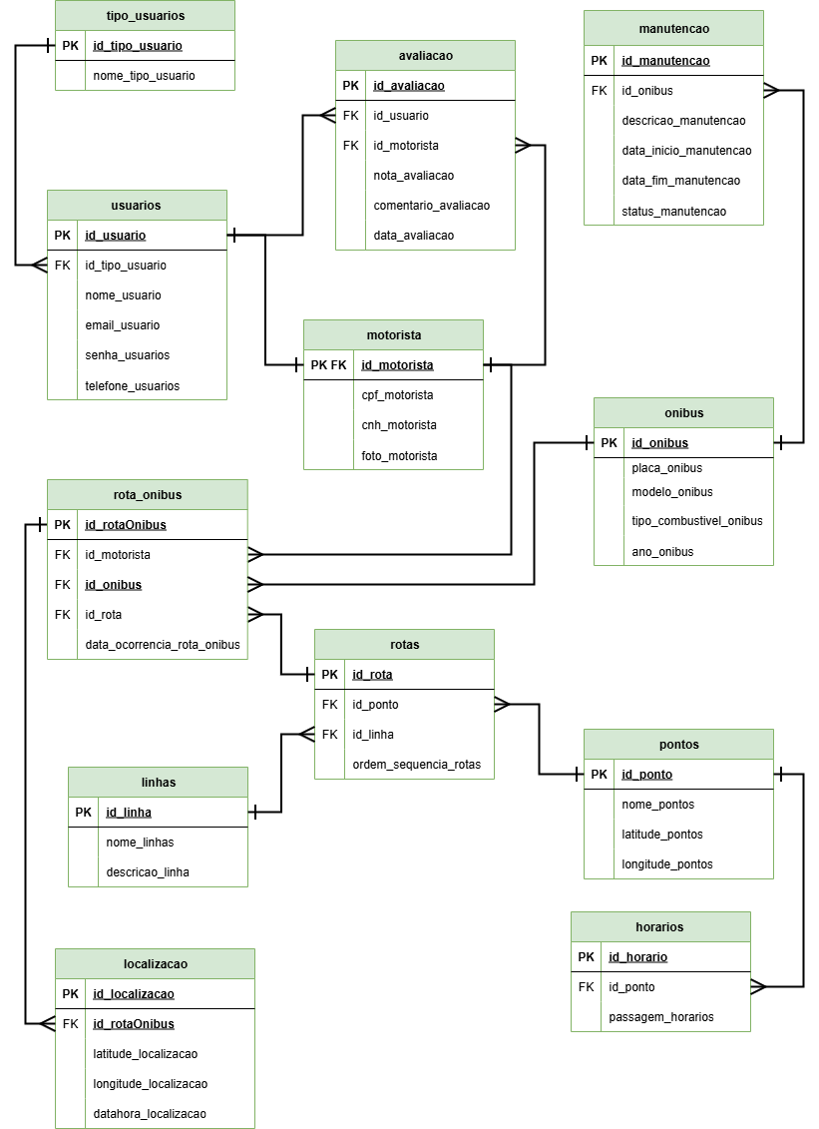

  - Dicionário de dados (DD)

Quadro 1 – Usuário
Campo Lógico | Campo Físico | Tipo de dados | Tamanho do campo | PK | FK | Observações
Usuário | id_usuario | INT |  | X |  | Autoincremento
Tipo de Usuário | id_tipo_usuario | VARCHAR | 20 |  | X
Nome | nome_usuario | VARCHAR | 80
E-mail | email_usuario | VARCHAR | 50
Senha | senha_usuario | VARCHAR | 10 |  |  | Será criptografada
Telefone | telefone_usuario | BIGINT
Fonte: Autoria própria

Quadro 2 - Manutenção
Campo Lógico | Campo Físico | Tipo de dados | Tamanho do campo | PK | FK | Observações
Manutenção | id_manutencao | INT |  | X
Ônibus | id_onibus | TINYINT |  |  | X
Descrição | descrição_manutencao | VARCHAR | 255
Data Inicial | data_inicio_manutencao | DATE
Data Final | data_fim_manutencao | DATE
Status | status_manutencao | TINYINT |  |  |  | 0 – Ruim, 1 – Consertando, 2 – Consertado
Fonte: Autoria própria

Quadro 3 - Ônibus
Campo Lógico | Campo Físico | Tipo de dados | Tamanho do campo | PK | FK | Observações
Ônibus | id_onibus | TINYINT |  | X
Placa | placa_onibus | VARCHAR | 8
Modelo | modelo_onibus | VARCHAR | 12
Tipo de combustível | tipo_combustivel_onibus | TINYINT |  |  |  | 0 – Diesel, 1 – Biodiesel, 3 - Elétrico
Ano | ano_onibus | SMALLINT
Fonte: Autoria própria

Quadro 4 - Avaliação
Campo Lógico | Campo Físico | Tipo de dados | Tamanho do campo | PK | FK | Observações
Identidade da avaliação | id_avaliacao | TINYINT |  | x
Identidade do usuário | id_usuario | TINYINT |  |  | x
Identidade do motorista | id_motorista | TINYINT |  |  | x
Nota da avaliação | nota_avaliação | TINYINT |  |  |  | De 0 a 5 estrelas
Comentário da avaliação | comentário_avaliacao | VARCHAR | 255
Data da avaliação | data_avaliacao | INT
Fonte: Autoria própria

Quadro 5 – Motorista
Campo Lógico | Campo Físico | Tipo de dados | Tamanho do campo | PK | FK | Observações
Identidade do motorista | id_motorista | TINYINT |  | x | x
CPF do motorista | cpf_motorista | BIGINT
CNH do motorista | cnh_motorista | BIGINT
Foto do motorista | foto_motorista | VARCHAR | 10
Fonte: Autoria própria

Quadro 6- Localização
Campo Lógico | Campo Físico | Tipo de dados | Tamanho do campo | PK | FK | Observações
Identidade da localização | id_localizacao | TINYINT |  | x
Identidade da rota do ônibus | id_rota_onibus | TINYINT |  |  | x
Latitude da localização do ônibus | latitude_localizacao | INT
Longitude da localização do ônibus | longitude_localizacao | INT
Data e hora da localização do ônibus | data_hora_localizacao | INT
Fonte: Autoria própria

Quadro 7- Tabela rota_onibus
Campo Lógico | Campo Físico | Tipo de dados | Tamanho do campo | PK | FK | Observações
Identidade da rota do ônibus | Id_rotaOnibus | TINYINT |  | x |  | Localiza quais rotas os ônibus fazem
Identidade do motorista | Id_motorista | TINYINT |  |  | x | Dados do motorista, carteira de motorista, etc
Identidade do ônibus | Id_onibus | TINYINT |  |  | x | Placa, modelo, etc
Identidade das rotas do ônibus | Id_rota | TINYINT |  |  | x | Rota que o ônibus ira realizar na cidade
Data da ocorrência | data_ocorrencia_rota_onibus | DATE
Fonte: Autoria própria

Quadro 8 - Tabela rotas
Campo Lógico | Campo Físico | Tipo de dados | Tamanho do campo | PK | FK | Observações
Identidade das rotas do ônibus | Id_rota | TINYINT |  | X
Identidade dos pontos | Id_ponto | TINYINT |  |  | X | Localização dos pontos na cidade
Identidade das linhas | Id_linha | TINYINT |  |  | x | Linhas disponíveis que os ônibus vão percorrer
Segmento dos pontos de acordo com a rota | Ordem_sequencia_rotas | VARCHAR | 255
Fonte: Autoria própria

Quadro 9 - Tabela pontos
Campo Lógico | Campo Físico | Tipo de dados | Tamanho do campo | PK | FK | Observações
Identidade dos pontos | Id_pontos | TINYINT |  | x
Nome dos pontos | Nome_pontos | VARCHAR | 100 |  |  | Localização do ponto, ex: rua que está o ponto
Latitude do ponto | Latitude_pontos | VARCHAR | 20 |  |  | Vertical
Longitude do ponto | Longitude_pontos | VARCHAR | 20 |  |  | horizontal
Fonte: Autoria própria

Quadro 10 – tipo_usuarios
Campo Lógico | Campo Físico | Tipo de dados | Tamanho do campo | PK | FK | Observações
Tipo de usuário | id_tipo_usuario | TINYINT |  | X |  | 0 – Administrador, 1 – Motorista, 2 - Usuário
Nome do tipo de usuário | nome_tipo_usuario | VARCHAR | 20
Fonte: Autoria própria

Quadro 11- linhas
Campo Lógico | Campo Físico | Tipo de dados | Tamanho do campo | PK | FK | Observações
Identidade da linha | id_linha | TINYINT |  | X |  | 0 – Azul, 1 – Amarelo
Nome das linhas | nome_linhas | VARCHAR | 30
Descrição das linhas | descrição_linha | VARCHAR | 255
Fonte: Autoria própria

Quadro 12 - horarios
Campo Lógico | Campo Físico | Tipo de dados | Tamanho do campo | PK | FK | Observações
Identidade do horário | id_horario | TINYINT |  | X
Identidade do ponto | id_ponto | TINYINT |  |  | X
Horário das passagens | passagem_horarios | INT
Fonte: Autoria própria

  - Diagrama de Fluxo de Dados (DFD) ou UML (caso a turma saiba fazer – definir qual será utilizado em aula)

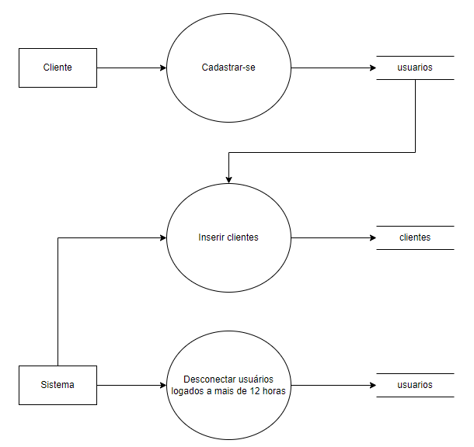

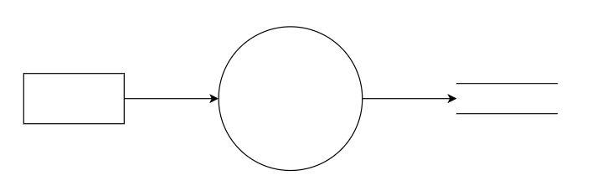

Site para fazer o DFD
draw.io (drawio.com)

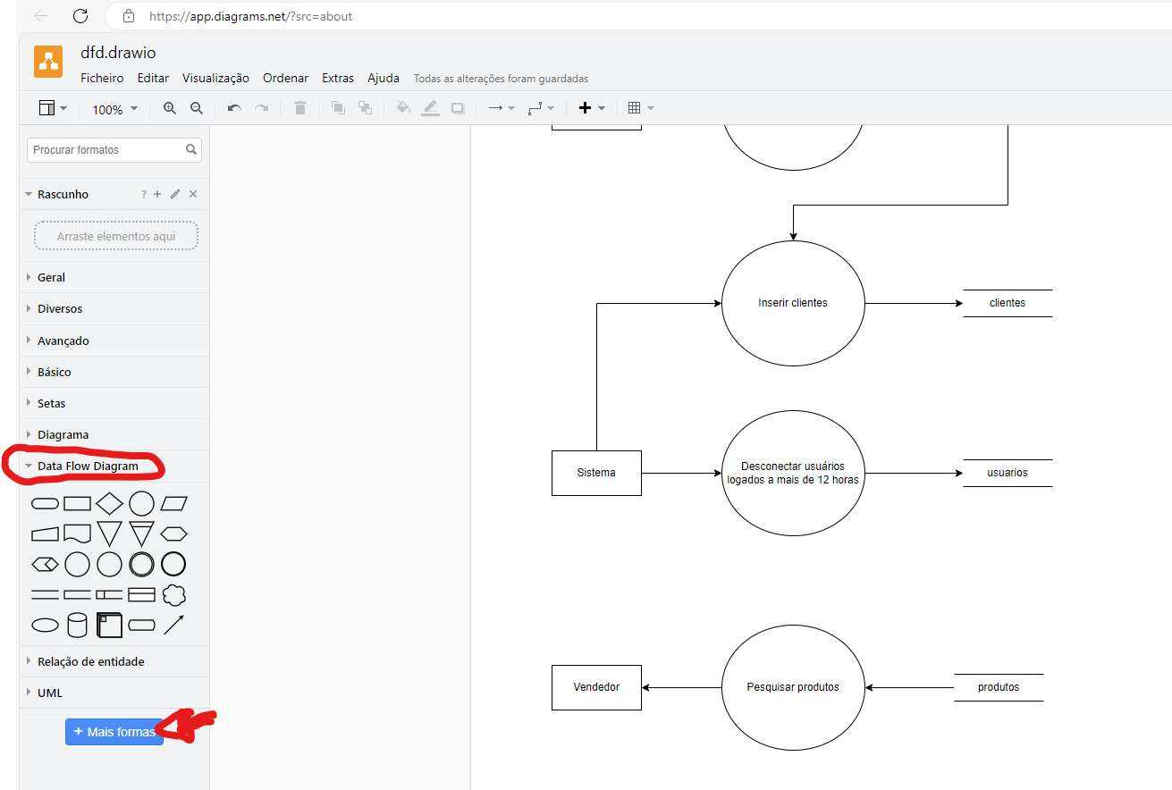

  - Projeto desenvolvido

Trazer as telas do sistema e explicar cada uma

  - Política de Privacidade

https://politicaprivacidade.com/

  - Termos de Uso

https://politicaprivacidade.com/

- CONSIDERAÇÕES FINAIS

Parte final do trabalho no qual são expostas as conclusões correspondentes aos objetivos e hipóteses, apresentados na introdução.
Nesse campo são apontadas as respostas às hipóteses e objetivos do TCC. O ponto de vista dos autores, devidamente embasado pelos dados, conceitos e informações apresentados no desenvolvimento deve ser inserido aqui. Podem ser incluídas breves recomendações e sugestões para trabalhos futuros.

REFERÊNCIAS

MAGALHÃESE, Beatriz; PORTUGAL, Daniel. O que é e como é aplicado mysql no mercado. Alura, 2024. Disponível em: https://www.alura.com.br/artigos/mysql-no-mercado?utm_term=&utm_campaign=&utm_source=google&utm_medium=cpc&campaign_id=23137788902__&utm_id=23137788902__&hsa_acc=7964138385&hsa_cam=&hsa_grp=&hsa_ad=&hsa_src=x&hsa_tgt=&hsa_kw=&hsa_mt=&hsa_net=google&hsa_ver=3&gad_source=1&gad_campaignid=23132128725&gbraid=0AAAAADpqZICiKBnE9ioiUMA_zzKWugGi0&gclid=CjwKCAiAraXJBhBJEiwAjz7MZe_KXgv0tZWhIITRoUERUe2y4hwN15b0Umq2BEnDxMdIK4ertlXefhoClqEQAvD_BwE. Acesso em: 28 nov. 2025.

O TRANSPORTE PÚBLICO ATENDE ÀS NECESSIDADES ATUAIS?, MOBILIDADE URBANA, Altrumera Brasil, 19, fev 2025, https://altb.org.br/mobilidade-urbana-o-transporte-publico-atende-as-necessidades-atuais/?gad_source=1&gad_campaignid=22289073053&gbraid=0AAAAA-1lrAdSfJ_iJuGhcVgg4XEqHlmq-&gclid=CjwKCAiA8vXIBhAtEiwAf3B-g0IuOWU6JbD7Mcbsh_BETe8ZMMTsDxJsa_usPJ8FAa3RkIurcfnT3hoCM1EQAvD_BwE, 19 nov. 2025.
SOBRE O MOOVIT – Moovit, https://moovit.com/pt/about-us-pt/, 19 nov. 2025
TRANSPORTE PÚBLICO – ITDP, https://itdpbrasil.org/programas/transporte-publico, 19 nov. 2025.
VISUALSTUDIO CODE: INSTALAÇÃO, TECLAS DE ATALHO, PLUGINS E INTEGRAÇÕES, Alura, 30. Jan. 2020, disponível em: https://www.alura.com.br/artigos/visualstudio-code-instalacao-teclas-de-atalho-plugins-e-integracoes?utm_term=&utm_campaign=&utm_source=google&utm_medium=cpc&campaign_id=23137788902__&utm_id=23137788902__&hsa_acc=7964138385&hsa_cam=&hsa_grp=&hsa_ad=&hsa_src=x&hsa_tgt=&hsa_kw=&hsa_mt=&hsa_net=google&hsa_ver=3&gad_source=1&gad_campaignid=23132128725&gbraid=0AAAAADpqZICiKBnE9ioiUMA_zzKWugGi0&gclid=CjwKCAiAraXJBhBJEiwAjz7MZQm4mP0KBy8cpLdrwILAEFt2_XzNWCEHzKvfarda0_zmHPQjyvKvqBoCjMMQAvD_BwE, acesso em: 28 nov. 2025.

APÊNDICE(s) (Elemento opcional)

Texto ou documento elaborado pelo autor, a fim de complementar sua argumentação. O(s) apêndice(s) é(são) identificado(s) por letras maiúsculas consecutivas, travessão e pelos res- pectivos títulos. Excepcionalmente utilizam-se letras maiúsculas dobradas, na identificação dos apêndices, quando esgotadas as 26 letras do alfabeto.

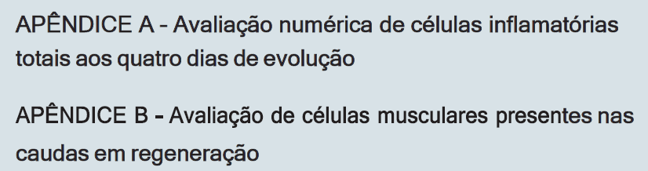

ANEXO(s) (Elemento opcional)

Texto ou documento não elaborado pelo autor, que serve de fundamentação, comprovação e ilustração. O(s) anexo(s) é(são) identificado(s) por letras maiúsculas consecutivas, traves- são e pelos respectivos títulos. Excepcionalmente utilizam-se letras maiúsculas dobradas, na identificação dos anexos, quando esgotadas as 26 letras do alfabeto.

